# Desarrollo de aplicación para pruebas o test en línea con la pila MERN

Fuente: <https://youtu.be/BNN4o4gnSF4?si=_MjNNVffQWkhtwNM>

Repositorio: <https://github.com/WilliamSandovalRosas/appTest_MERN>

Creamos dos carpetas, una para el FrontEnd y otra para el BackEnd.

Empezamos ubicándonos en la terminal en la carpeta frontEnd y creamos la aplicación:

npx create-react-app .

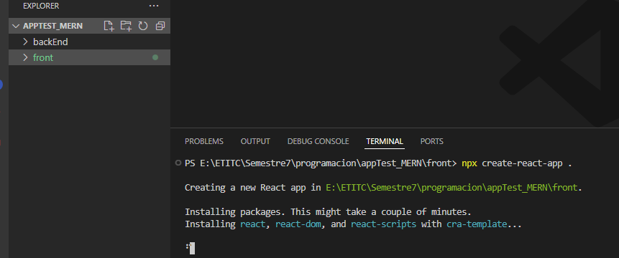

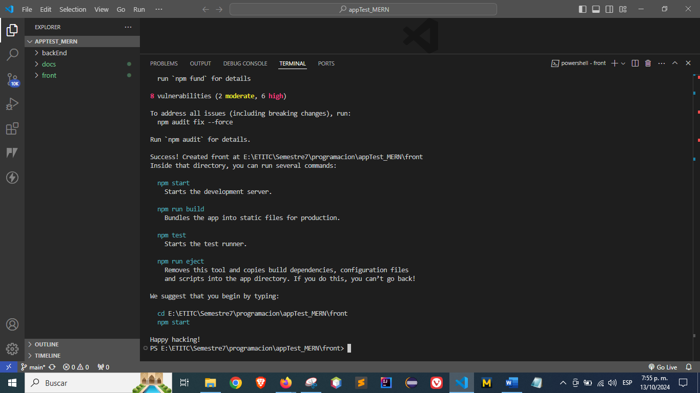

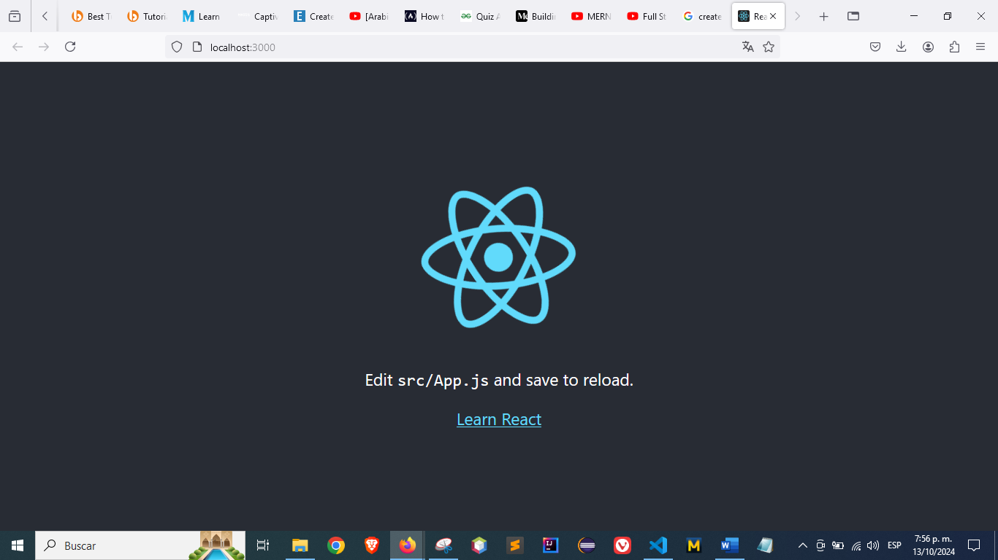

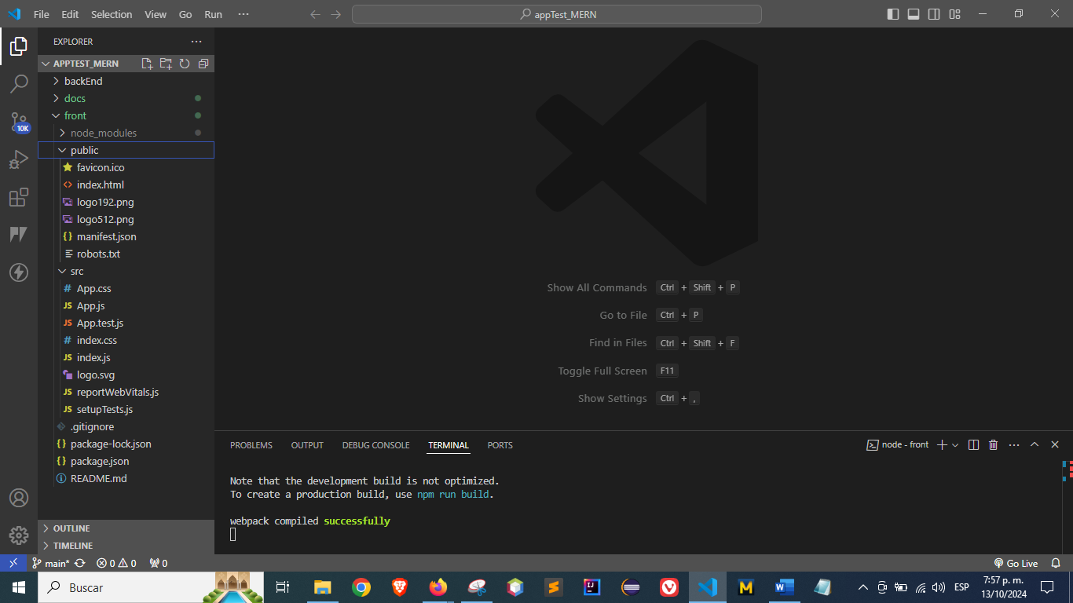

Eliminamos los archivos:

App.test.js setup.Test.js reportWebVitals logo.svg

En el archivo index eliminamos lo innecesario

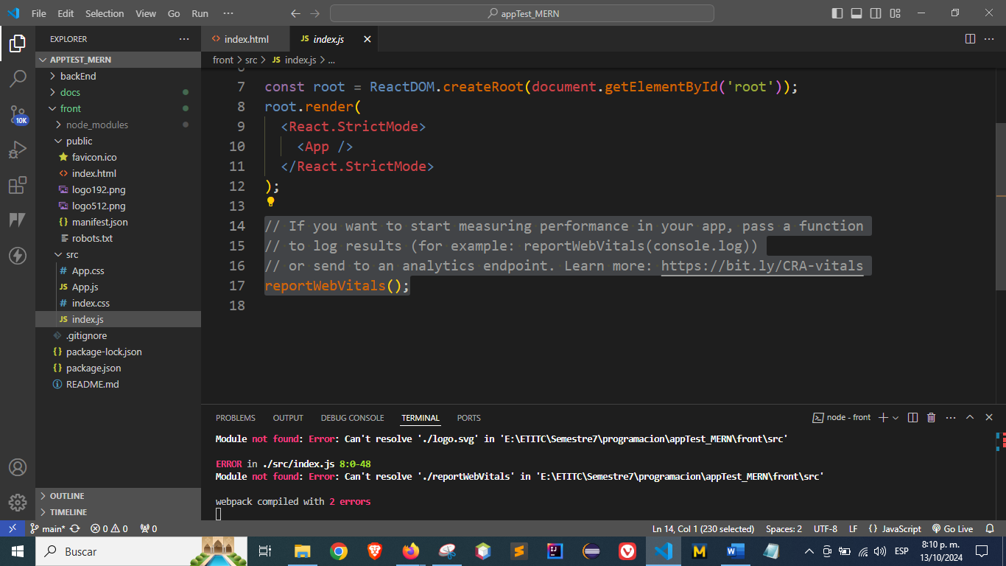

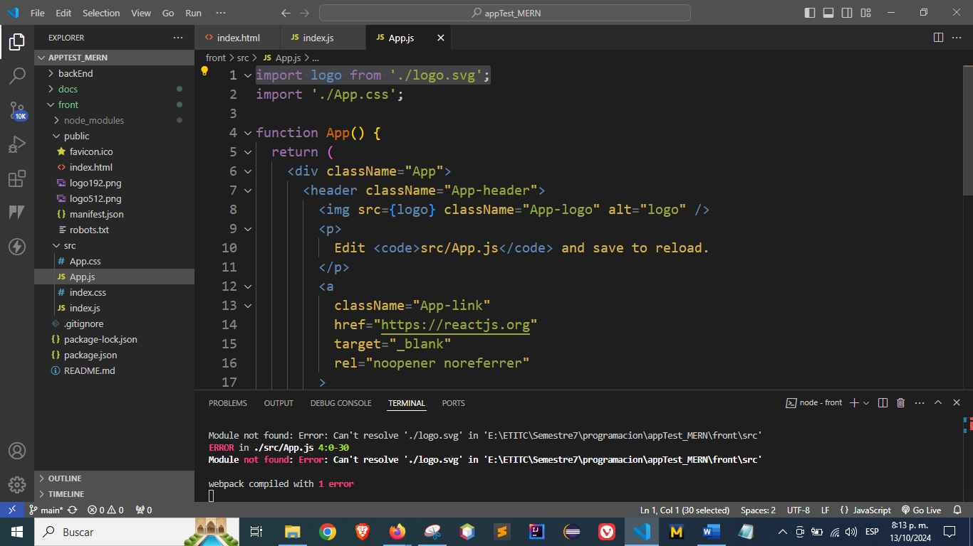

Así tenemos nuestra aplicación en blanco

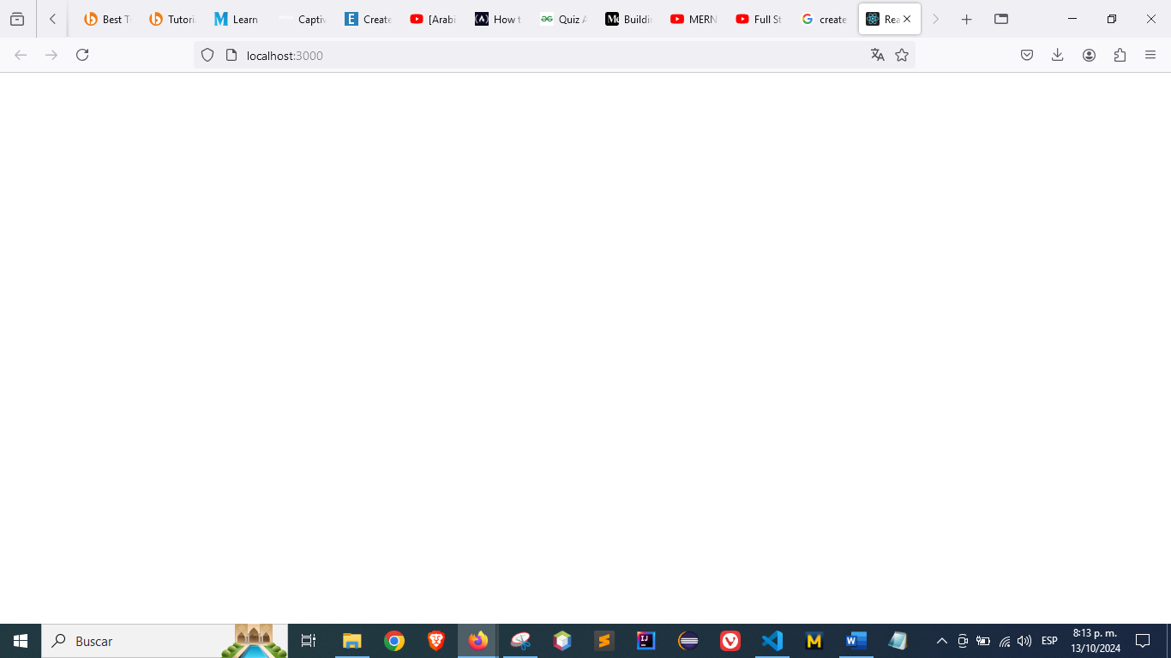

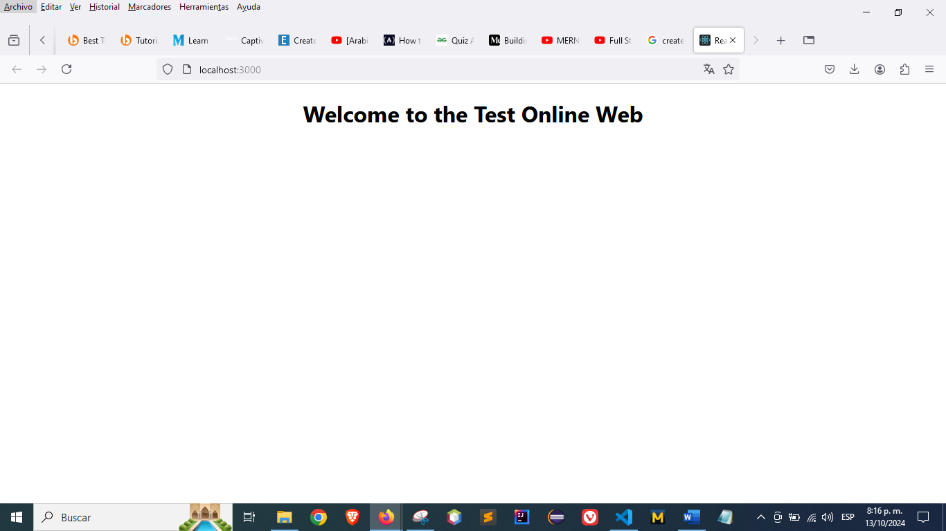

Creamos la carpeta components en la carpeta src

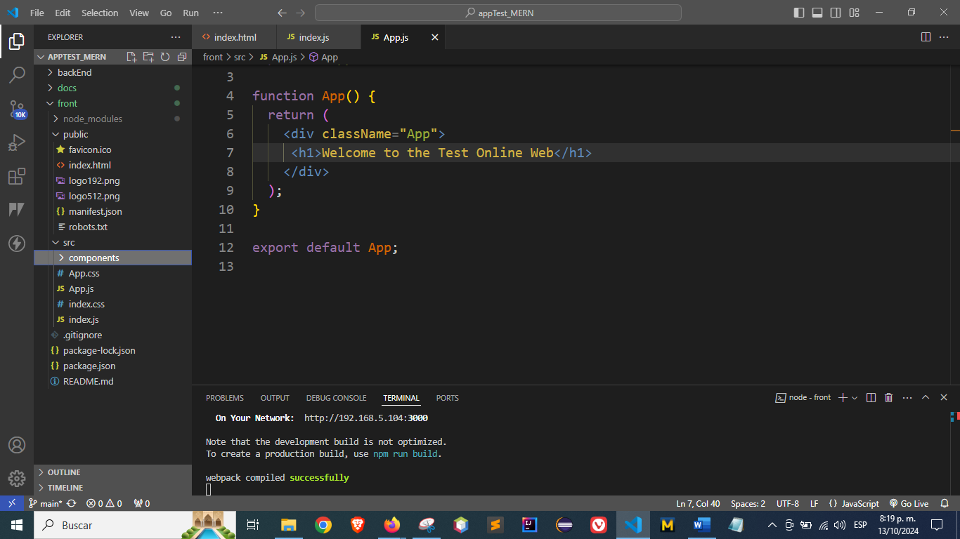

Movemos el archivo app.js a la carpeta components

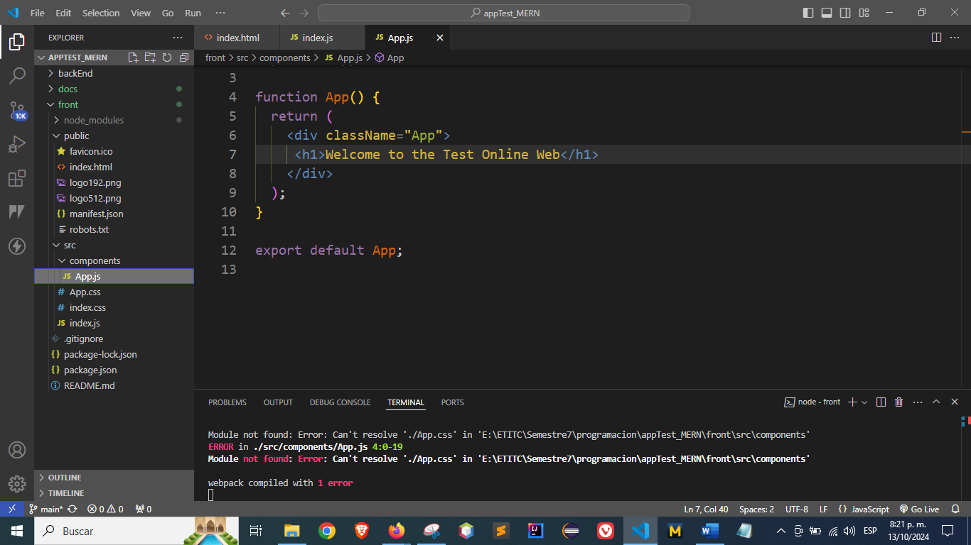

Creamos la carpeta styles y movemos los archivos css

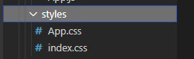

Ahora hay que modificar las rutas de los archivos css agregando la ruta de la carpeta en los archivos index.js y App.js

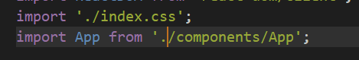 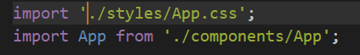

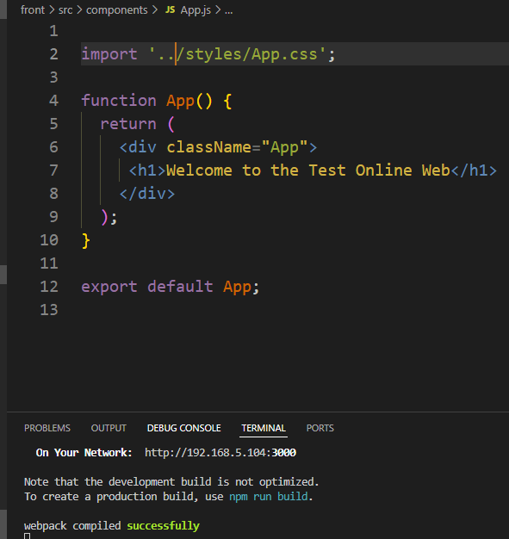

Instalando las librerías:



npm i react-redux react-router-dom axios

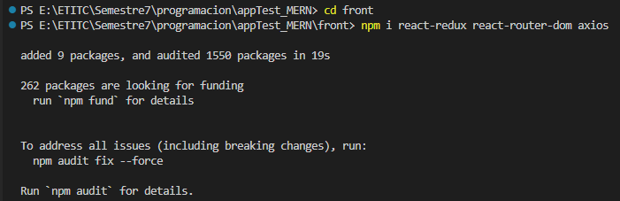

Haciendo primer commit desde local a repositorio

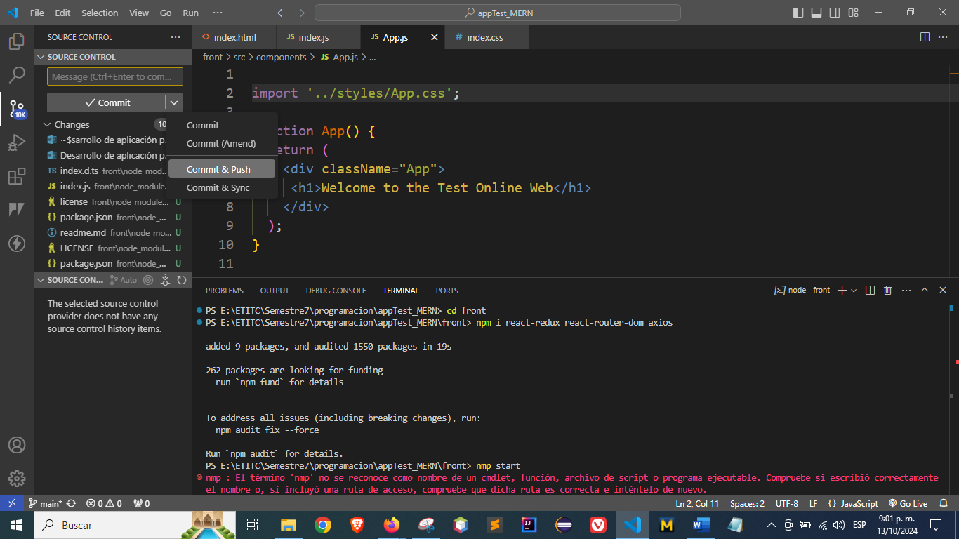

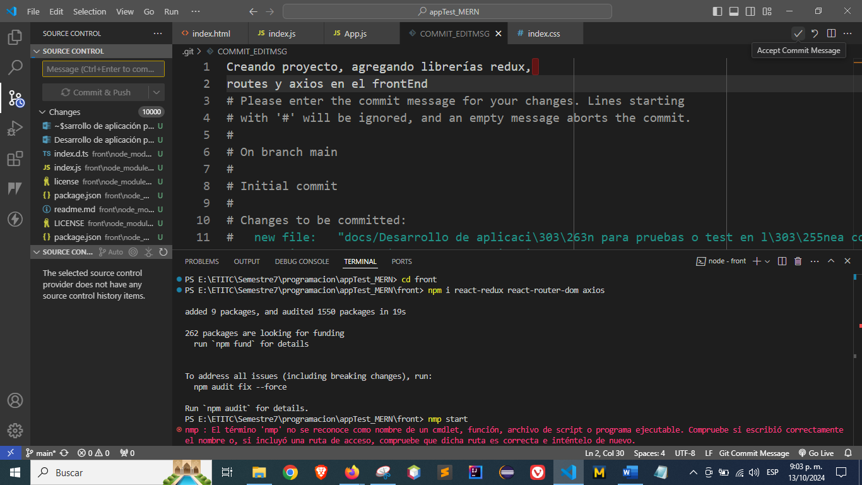

## Creando las rutas

import {createBrowserRouter,RouterProvider} from "react-router-dom"

const router = createBrowserRouter([

{

path:'/',

element: <div>Root Element</div>

},

{

path:'/quiz',

element: <div>Quiz Component</div>

},

{

path:'/result',

element: <div>result Component</div>

}

])

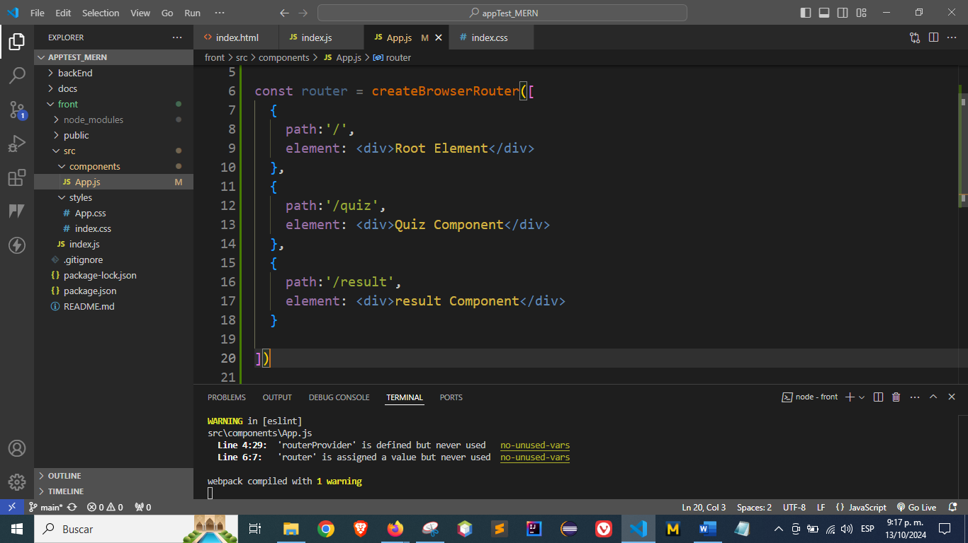

## Agregando las rutas a la función principal

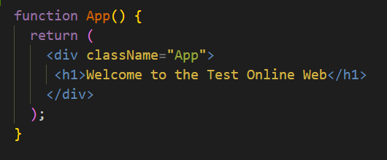

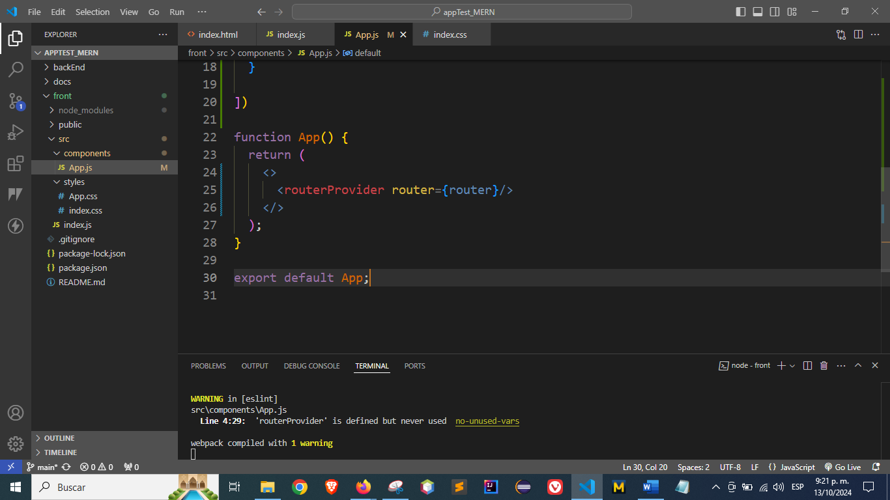

Ahora esta es la página principal

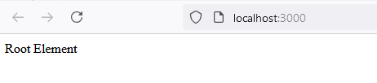

Vista del quiz

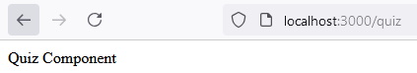

Vista del resultado

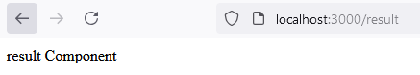

En la carpeta components creamos los siguientes archivos

### Main.js

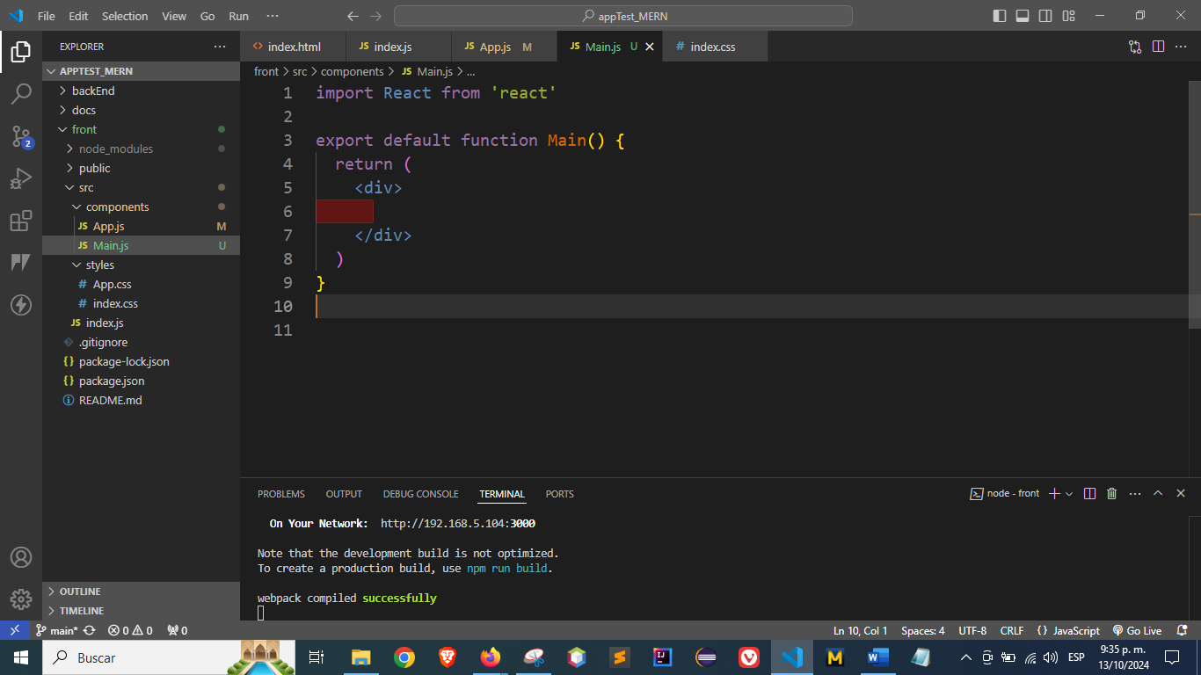

En el archivo App.js importamos

import Main from './Main';

{

    path: '/',

    element: <Main></Main>

  },

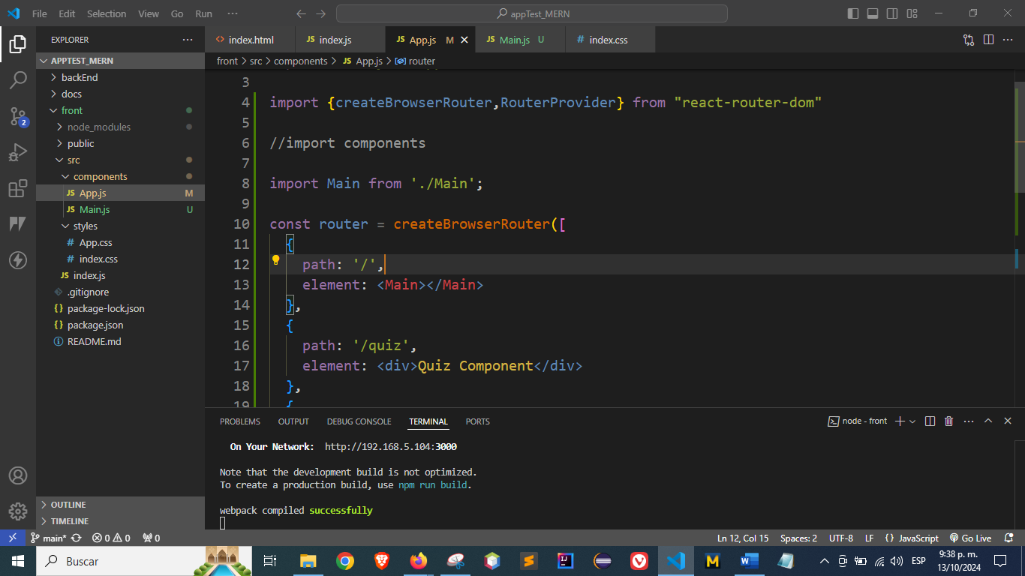

### Quiz.js

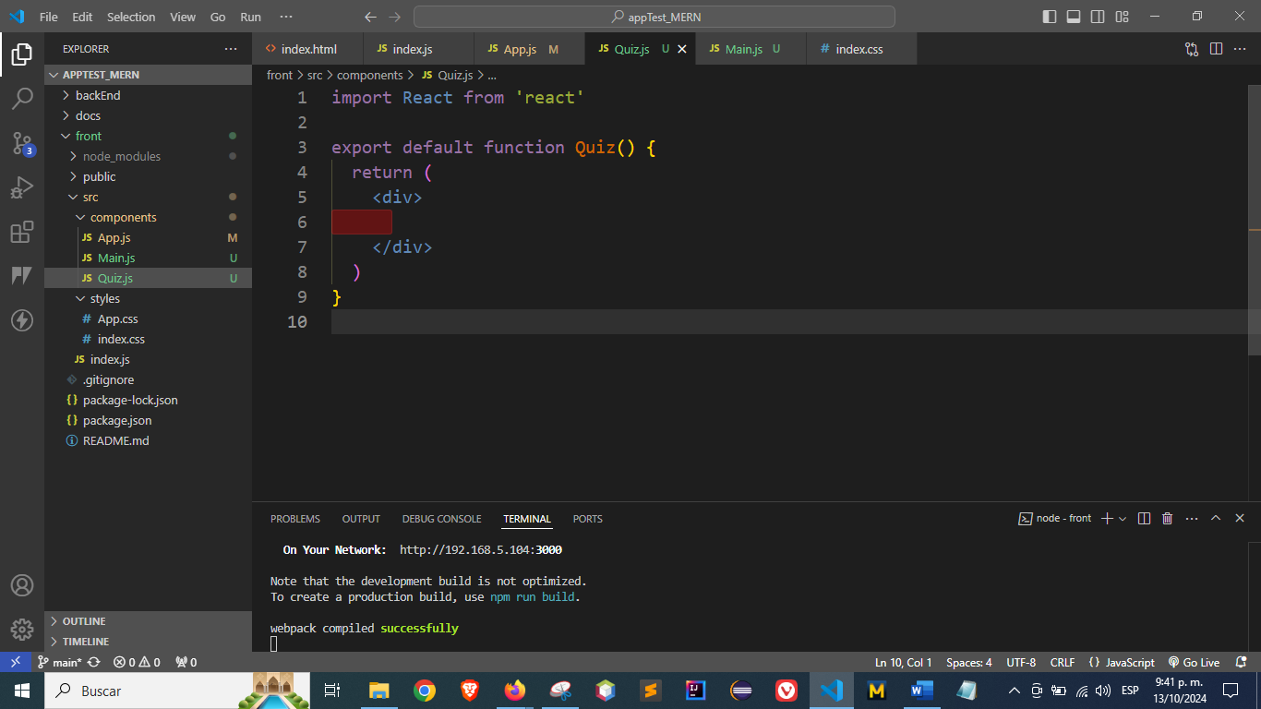

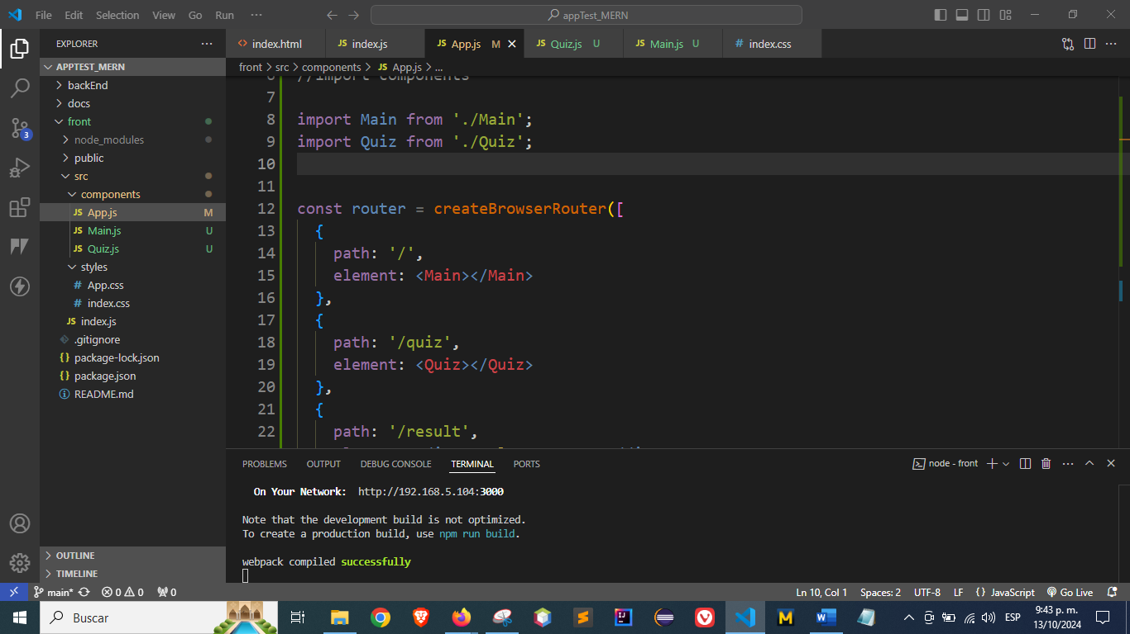

### Result

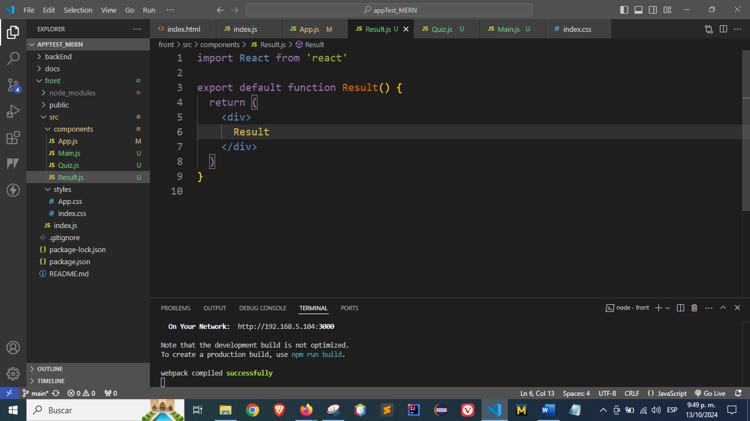

## Editando el componente Main.js

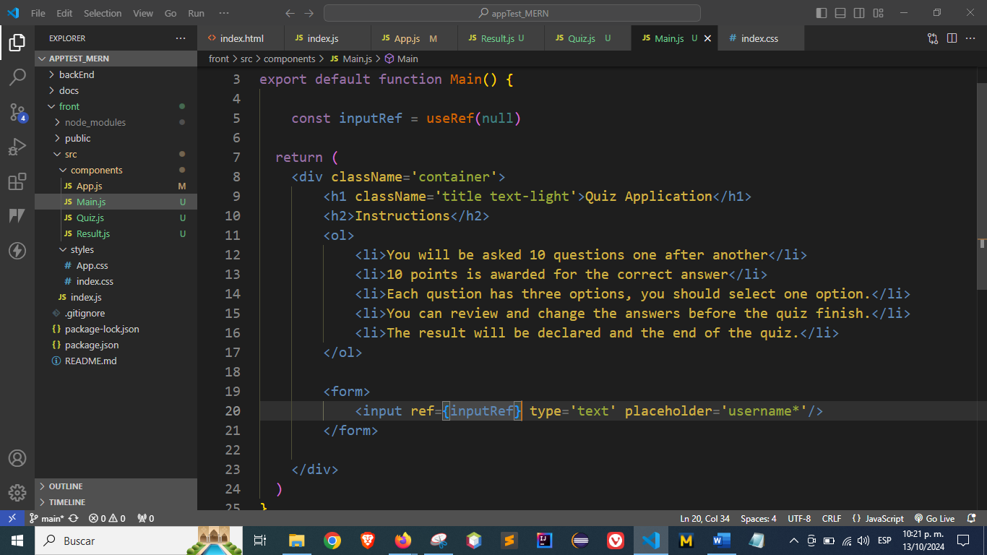

import { Link } from 'react-router-dom'

 <div className='start'>

            <Link className='btn' to={'quiz'}></Link>

        </div>

<li>

<input type='radio'

value={true}

name='options'

id='question1'

onChange={onSelect}/>

<label className='' htmlFor='question1'>Option</label>

<div className='check checked'></div>

</li>

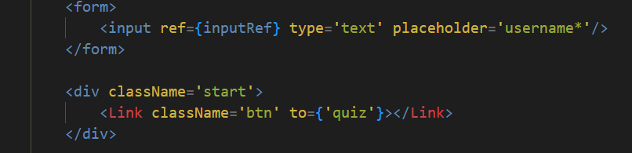

Resultado en el navegador antes de dar estilos

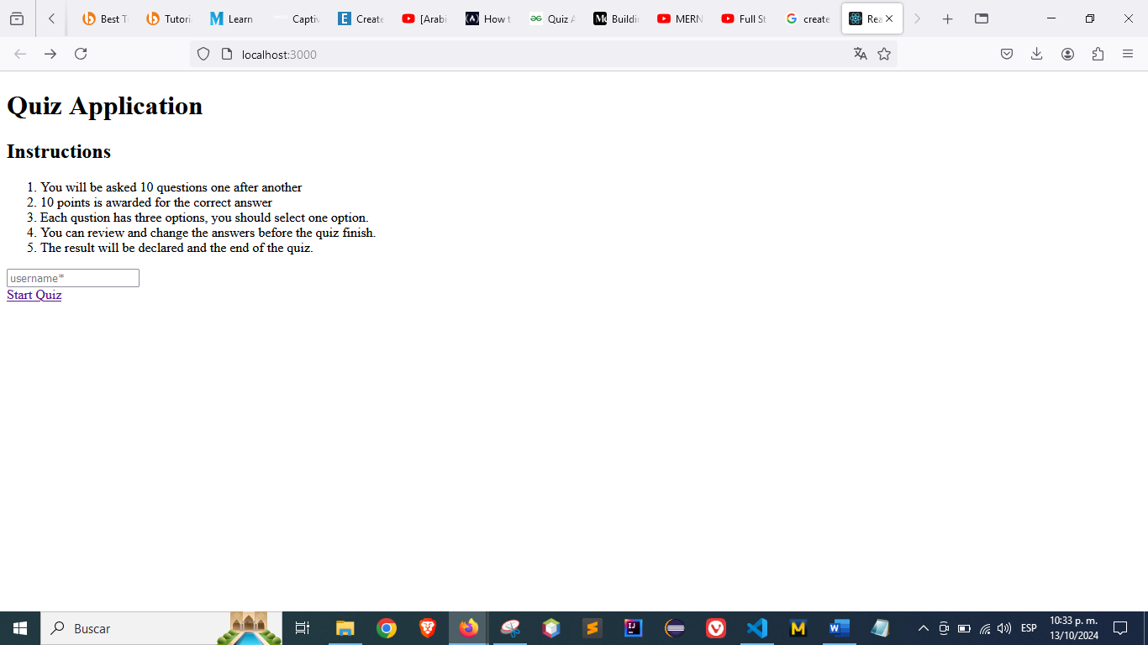

#### Main.css

*{

margin: 0;

padding: 0;

box-sizing: border-box;

text-decoration: none;

}

body{

background-image: url("../images/fondo.JPG");

background-repeat: no-repeat;

background-size: cover;

}

.App-header {

margin: 0;

background-color: #282c34;

height: 10vh;

display: flex;

align-items: center;

justify-content: space-evenly;

font-size: calc(10px + 2vmin);

color: white;

}

nav{

width: 40%;

display: flex;

align-items: center;

justify-content: space-evenly;

}

.container-content{

width: 80%;

height: 70vh;

margin: 5%;

display: flex;

flex-direction: column;

align-items: center;

justify-content: space-evenly;

color: rgb(1, 16, 56);

font-size: 1.5rem;

}

.container-content h1{

color: brown;

font-size: 4rem;

}

.container-content h2{

color: chocolate;

font-size: 3rem;

}

.container-content input{

height: 40px;

width: 100%;

text-align: center;

font-size: 25px;

color: chocolate;

border-radius: 10px;

}

.btn {

color: #bb6b10;

height: 40px;

font-size: 35px;

background-color: rgb(243, 23, 7);

color: rgb(235, 226, 226);

padding: 10px;

margin-top: 20px;

border-radius: 10px;

}

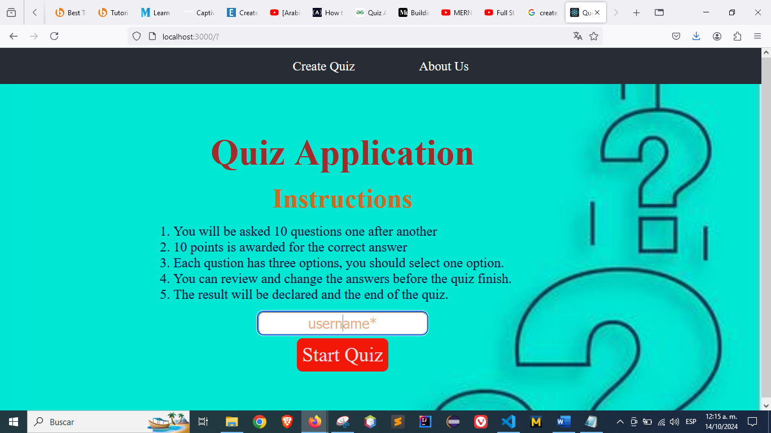

## Editando Archivo Quiz.js

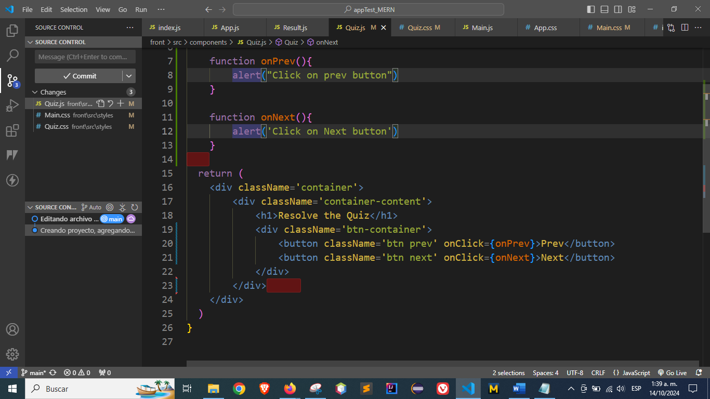

## Preguntas

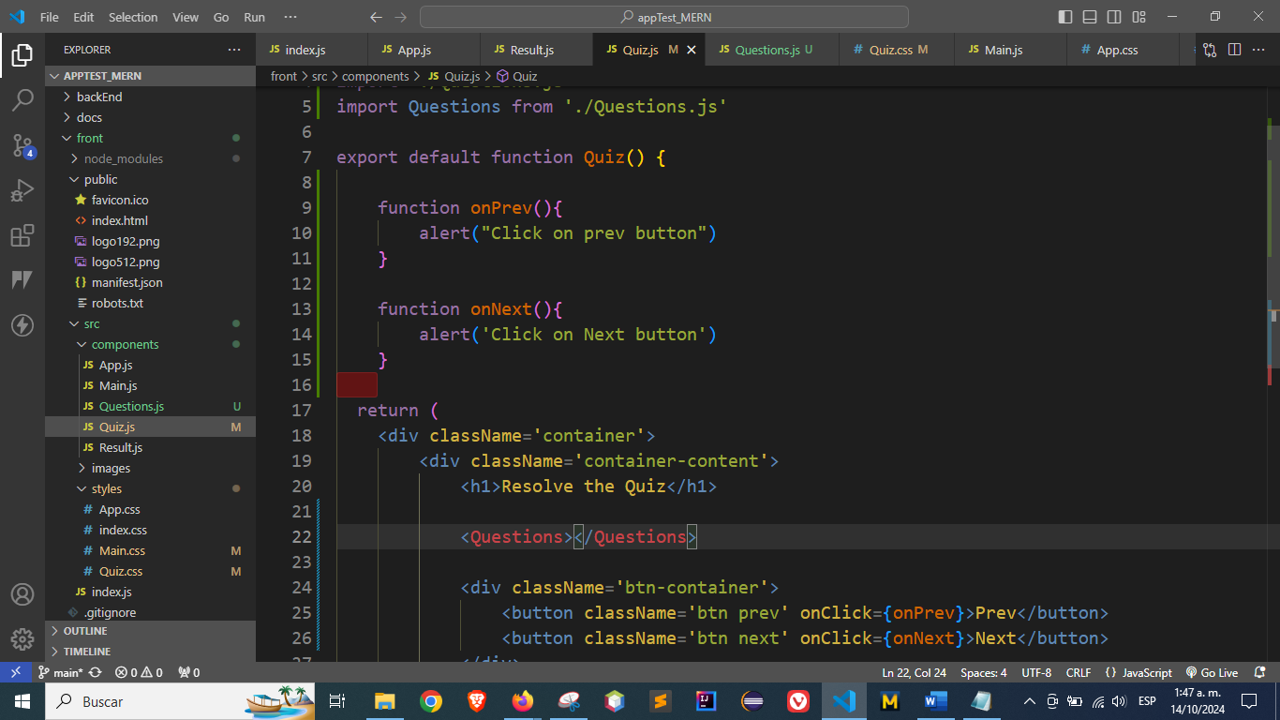

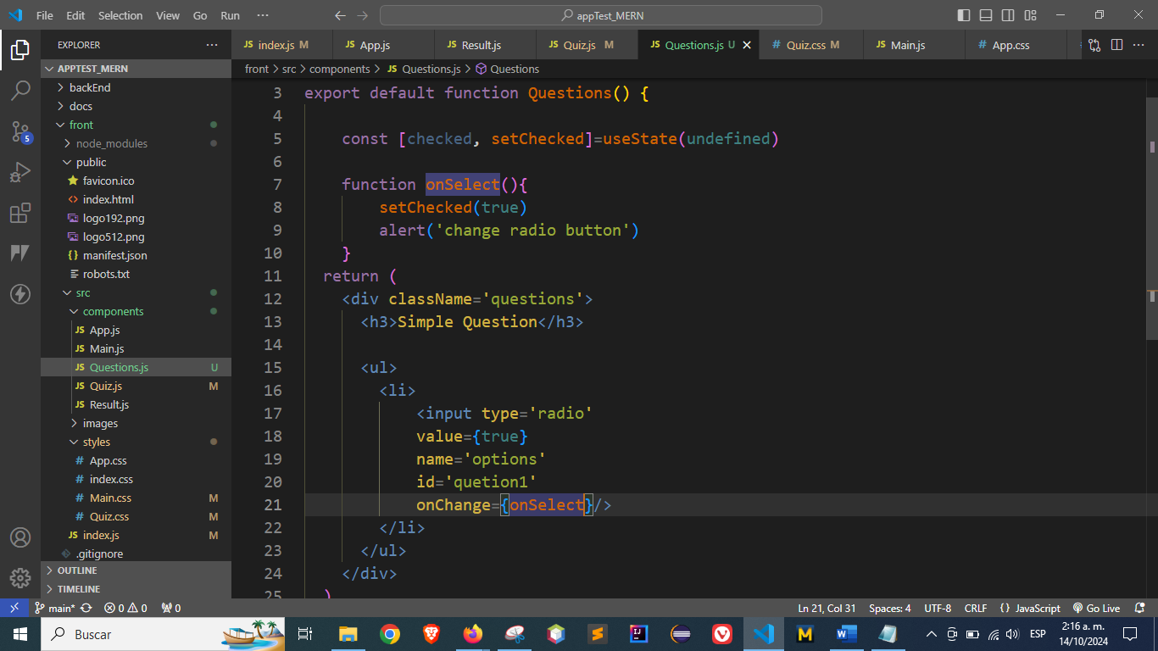

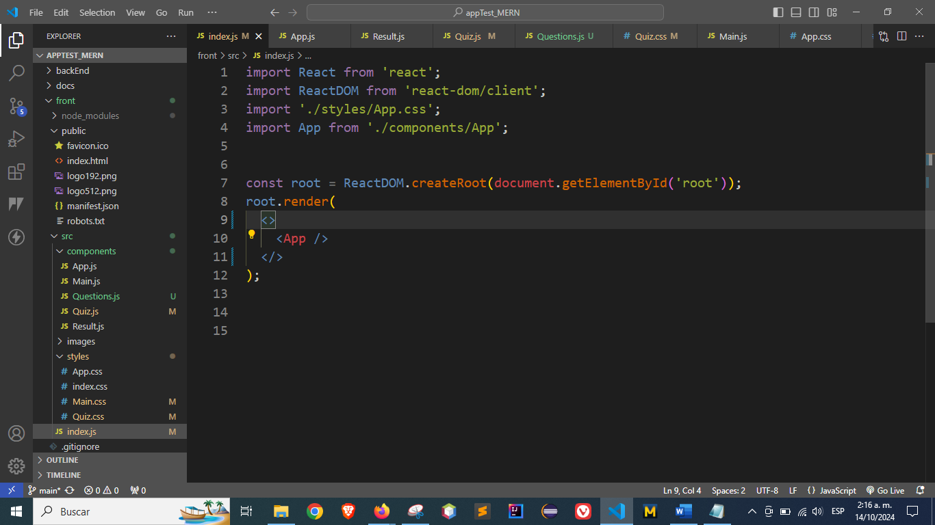

Estilos app.css para inputs

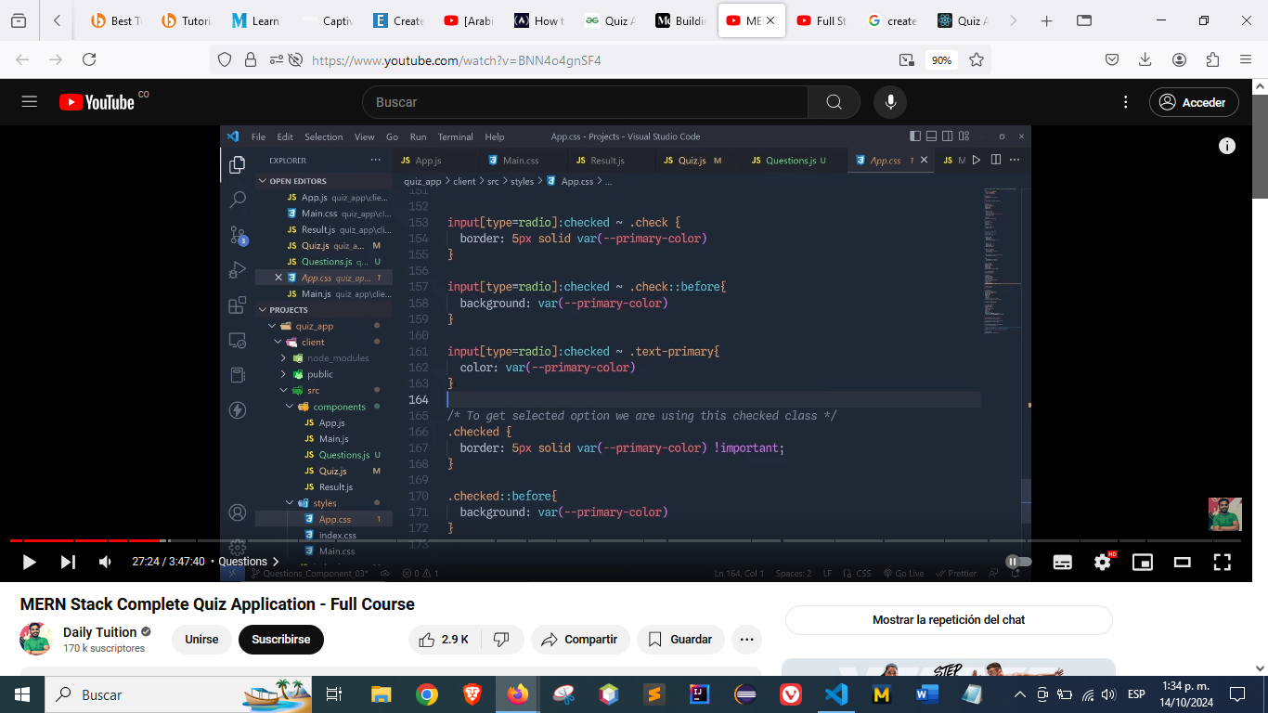

## Database

Crear la carpeta database y un archivo para manejo de los datos, data.js

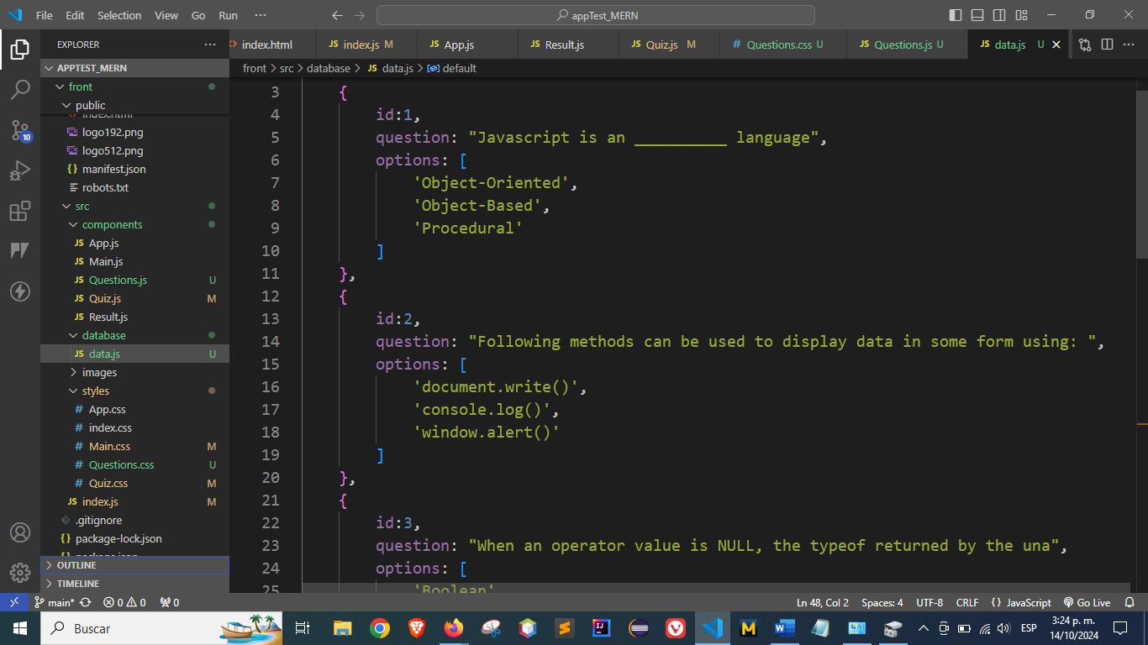

export default[

{

id:1,

question: "Javascript is an __________ language",

options: [

'Object-Oriented',

'Object-Based',

'Procedural'

]

},

{

id:2,

question: "Following methods can be used to display data in some form using: ",

options: [

'document.write()',

'console.log()',

'window.alert()'

]

},

{

id:3,

question: "When an operator value is NULL, the typeof returned by the una",

options: [

'Boolean',

'Undefined',

'Object'

]

},

{

id:4,

question: "What does the toString() method return?",

options:[

'Return Object',

'Return String',

'Return Integer'

]

},

{

id:5,

question: "Wich function is used to serialize an object into a JSON string?",

options: [

'stringify()',

'parse()',

'convert()'

]

}

]

Importando al archivo Questions.js

import data from '../database/data'

useEffect(()=>[

      console.log(data)

    ])

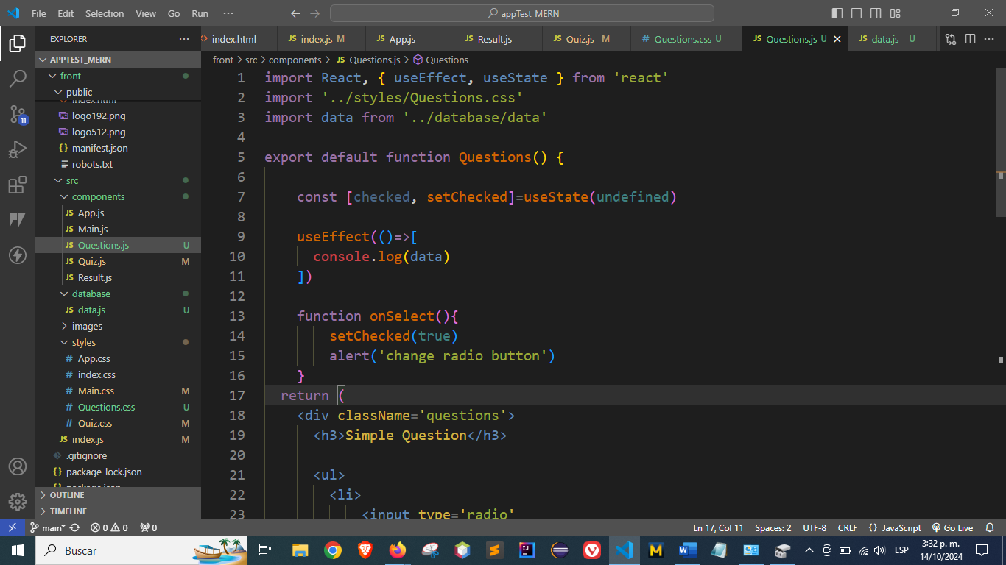 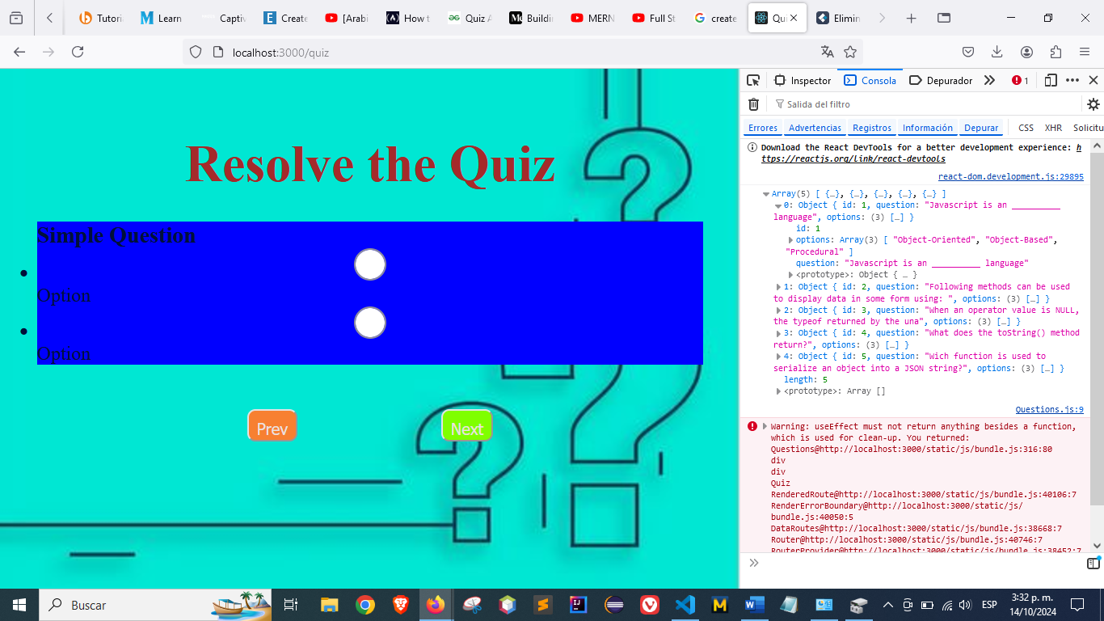

Para mostrar en la página web

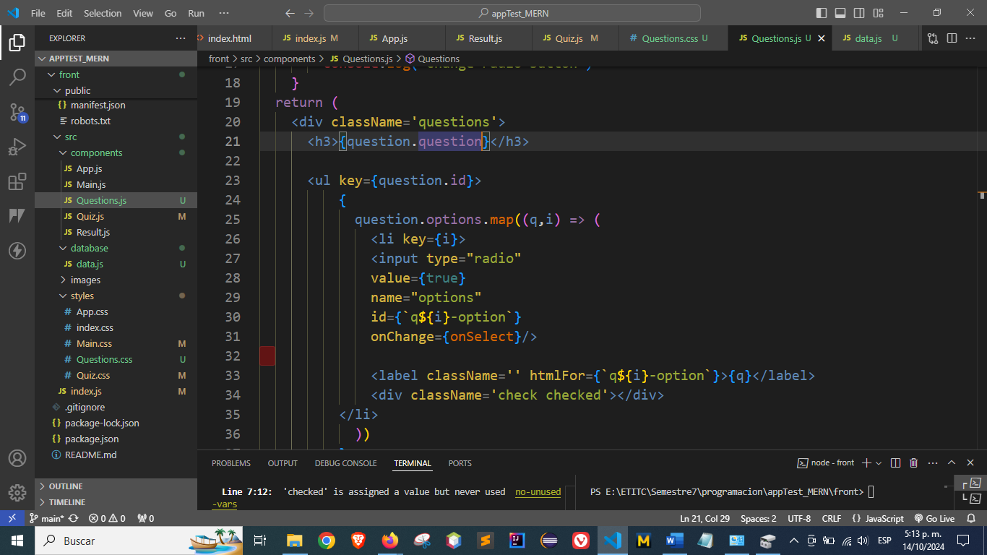

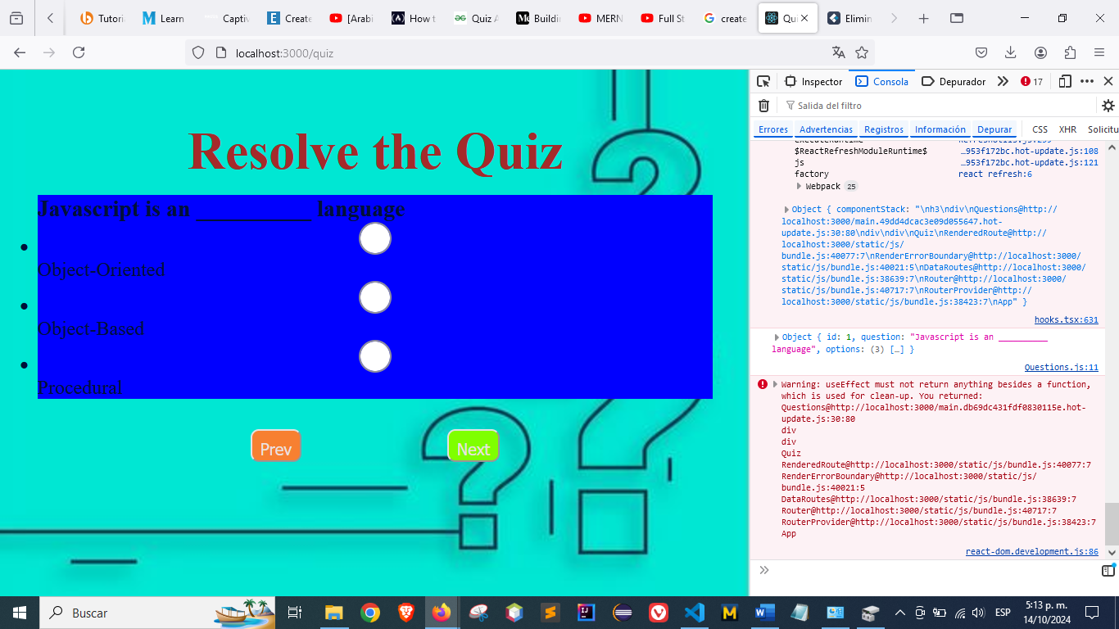

## Editando Result.js

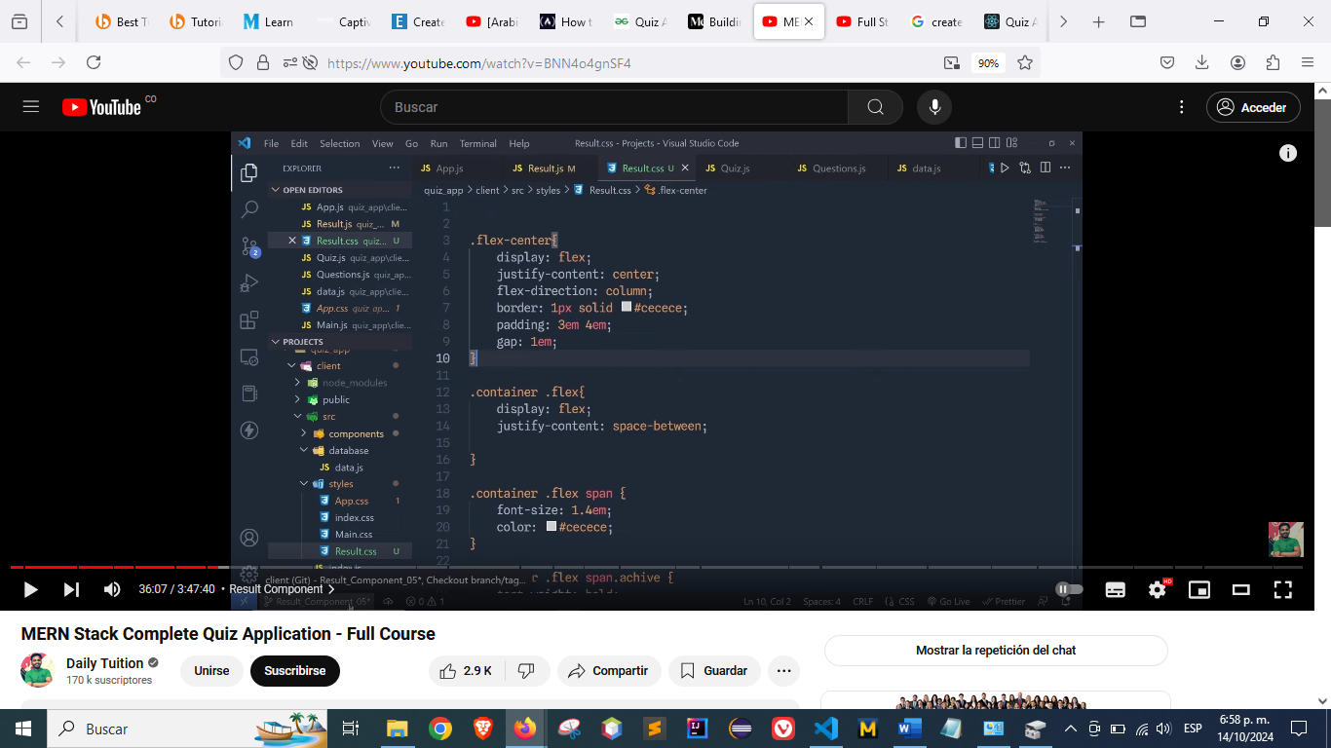

import React from 'react'

import '../styles/Main.css'

import {Link} from 'react-router-dom'

export default function Result() {

function restart(){

console.log("On restart")

}

return (

<div className='container-content'>

<h1>Quiz's Result</h1>

<div className='contaniner-score'>

<span>Username </span>

<span>William Sandoval Rosas</span>

</div>

<div className='contaniner-score'>

<span>Total Quiz Points </span>

<span>50</span>

</div>

<div className='contaniner-score'>

<span>Total Questions </span>

<span>5</span>

</div>

<div className='contaniner-score'>

<span>Total Attempts: </span>

<span>3</span>

</div>

<div className='contaniner-score'>

<span>Total Earn Points </span>

<span>30</span>

</div>

<div className='contaniner-score'>

<span>Quiz Result </span>

<span>Passed</span>

</div>

<div className='start'>

<Link className='btn' to={'/'} onClick={restart}>Restart Quiz</Link>

</div>

</div>

)

}

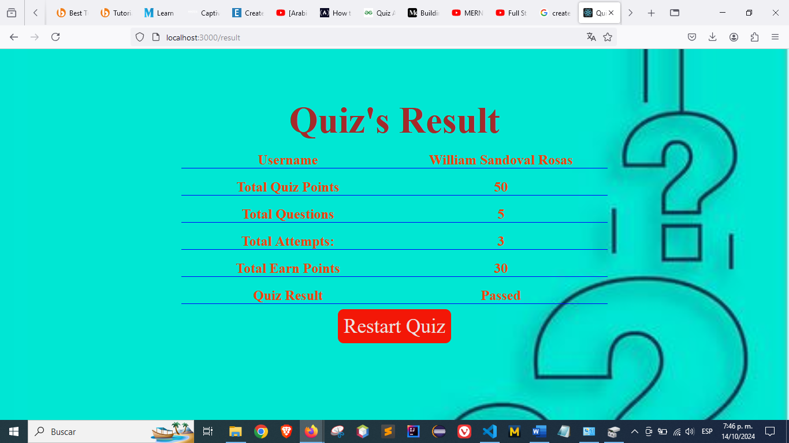

## Creando el componente ResultsTable.js e importándolo a Result.js

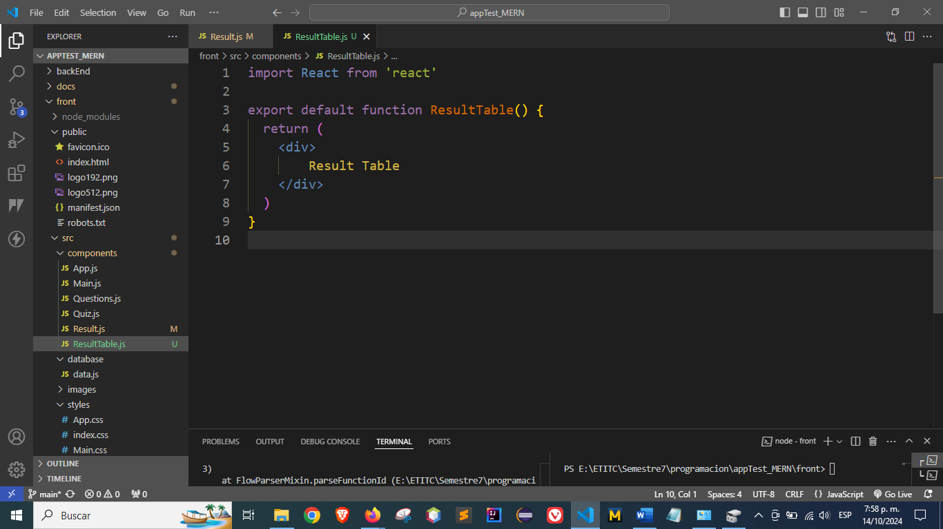

import ResultTable from './ResultTable'

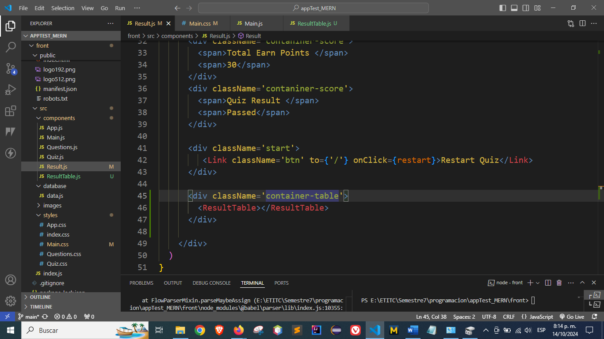

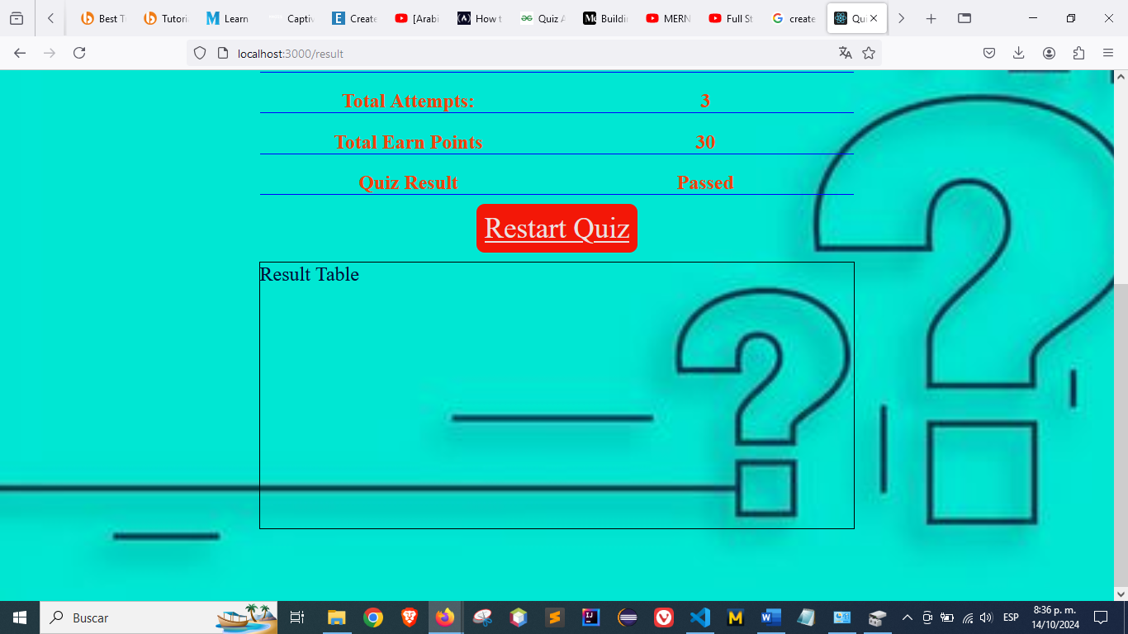

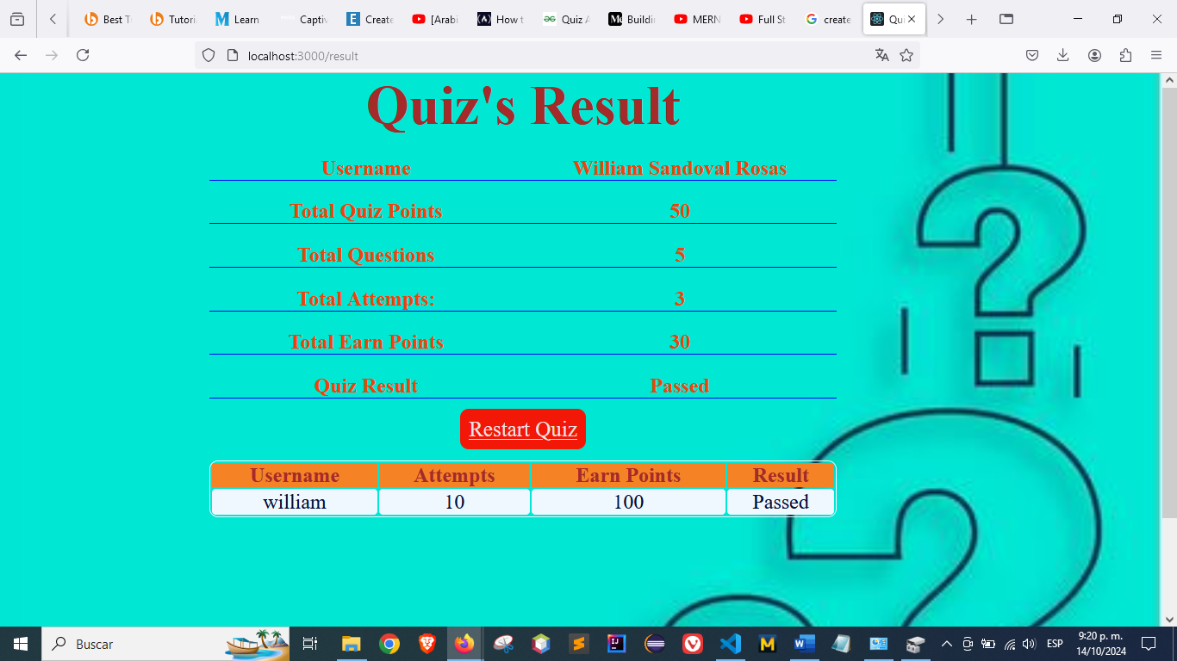

## Creando carpeta redux

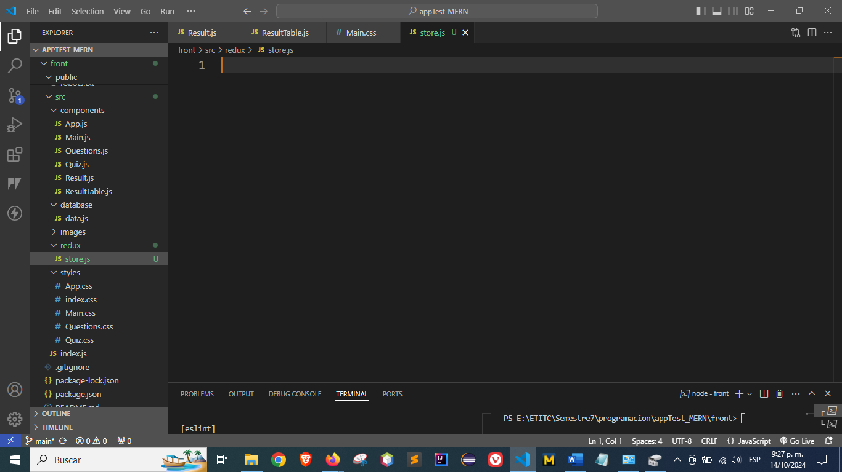

Agregando librería

npm i @reduxjs/toolkit

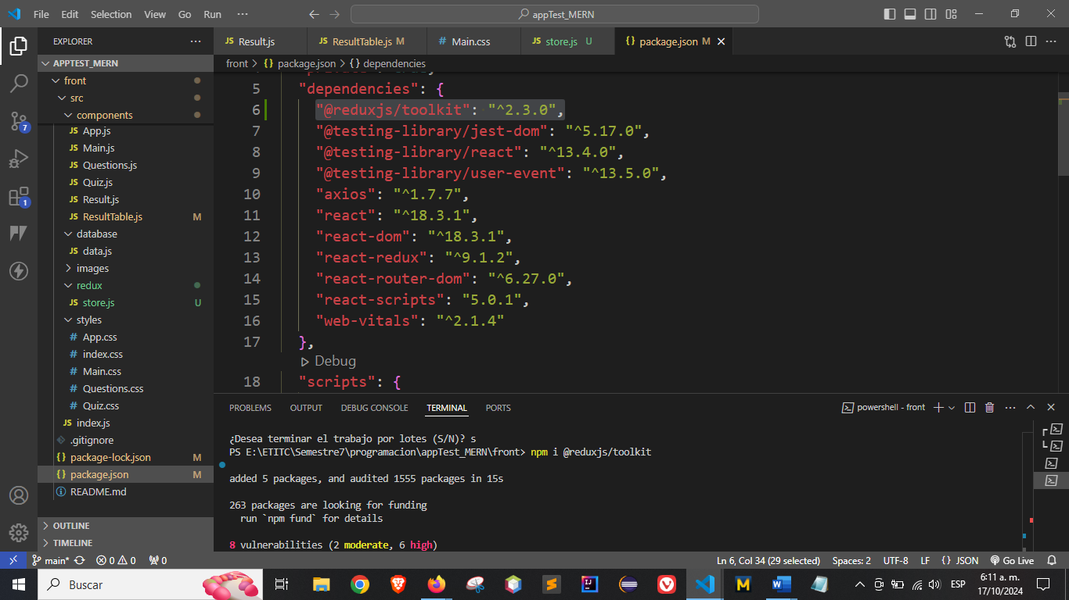

Creando carpeta question_reducer.js

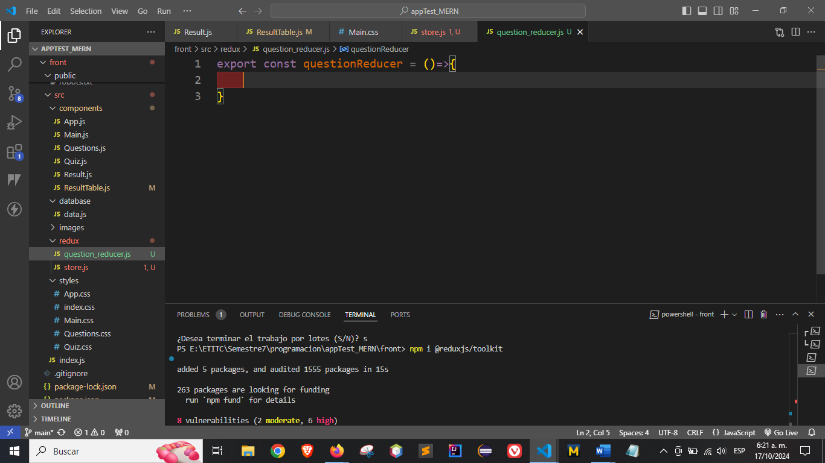

En el archivo store.js

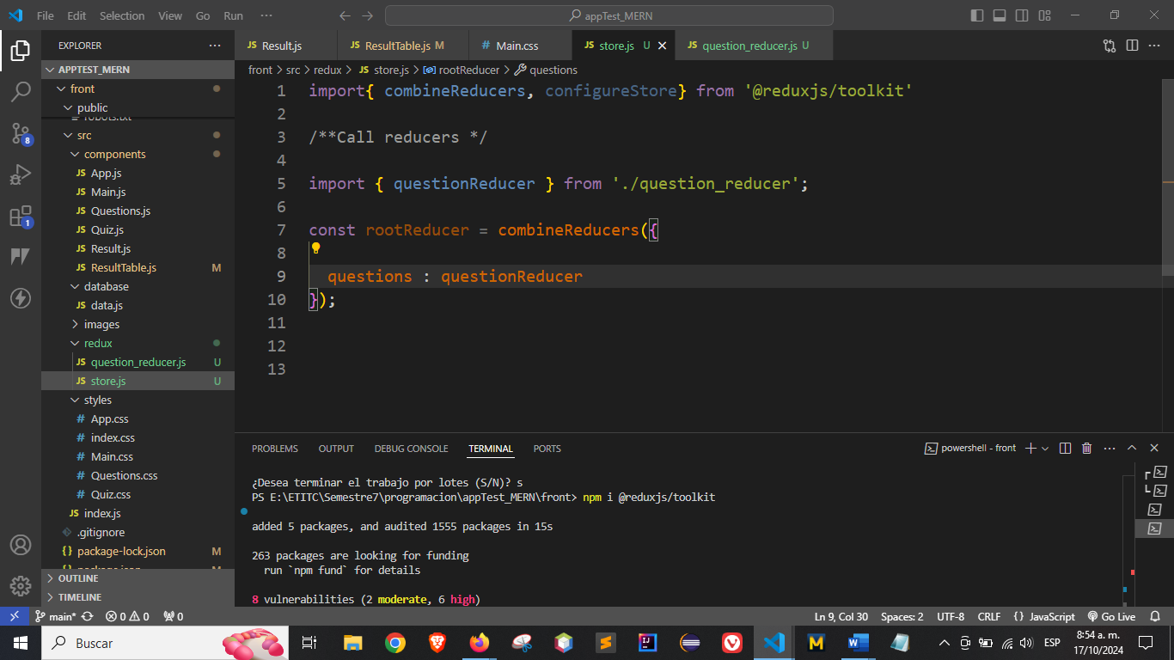

Creando el archivo result_reducer.js

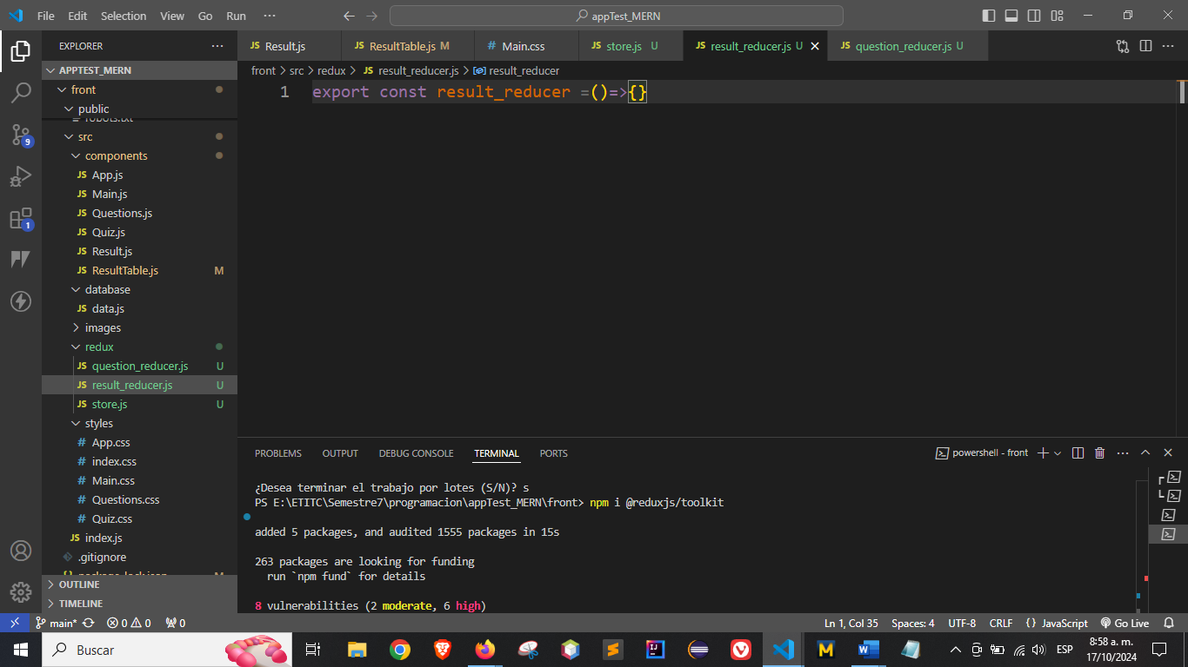

Importando a store y agregando a la función principal para crear luego configureStore()

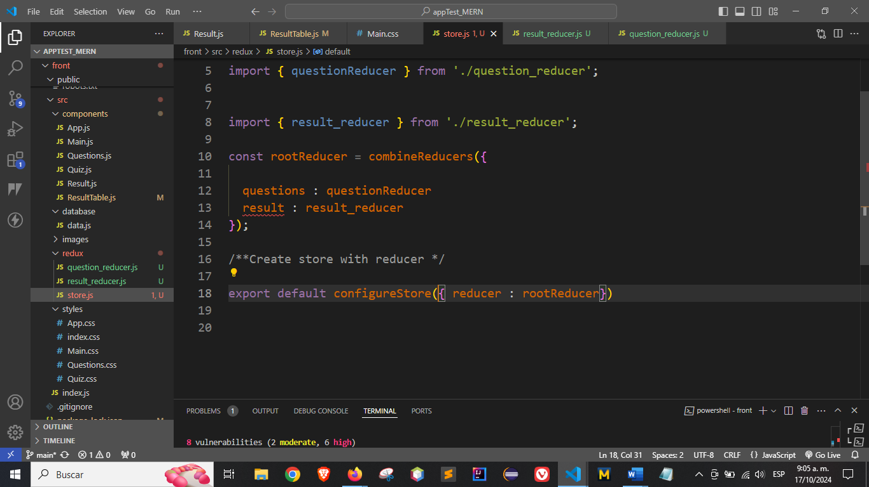

En el archivo result_result importamos

import { createSlice } from "@reduxjs/toolkit"

Y agregamos una función para inicializar la variable de almacenamiento con createSlice()

Este crea el estado inicial cuestionario, trace indica la posición en este caso [0]

reducers permite agregar el dinamismo al cuestionario de acuerdo a la acción del usuario.

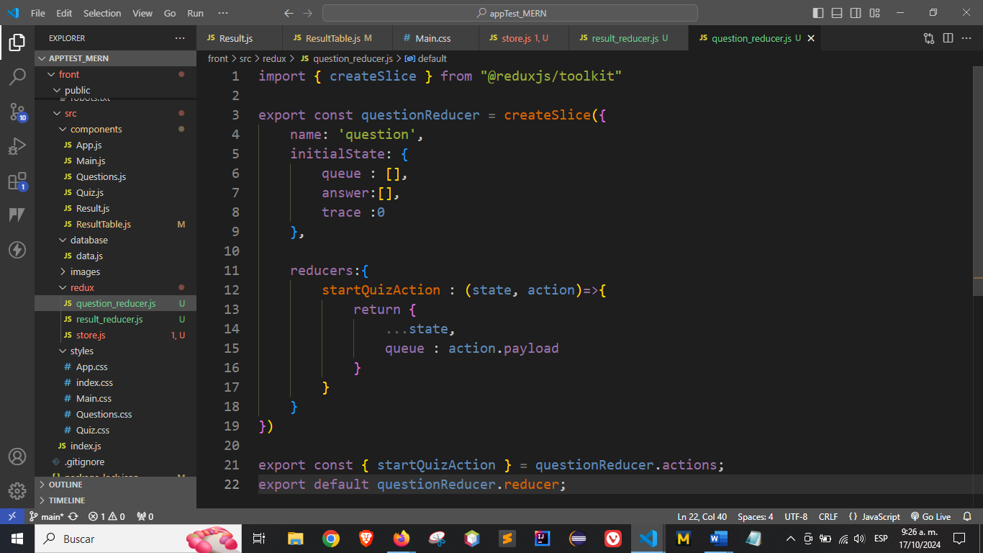

/**question_reducer.js*/

import { createSlice } from "@reduxjs/toolkit"

export const questionReducer = createSlice({

name: 'question',

initialState: {

queue : [],

answer:[],

trace :0

},

reducers:{

startQuizAction : (state, action)=>{

return {

...state,

queue : action.payload

}

}

}

})

export const { startQuizAction } = questionReducer.actions;

export default questionReducer.reducer;

Importamos al archivo store.js

import { questionReducer } from './question_reducer';

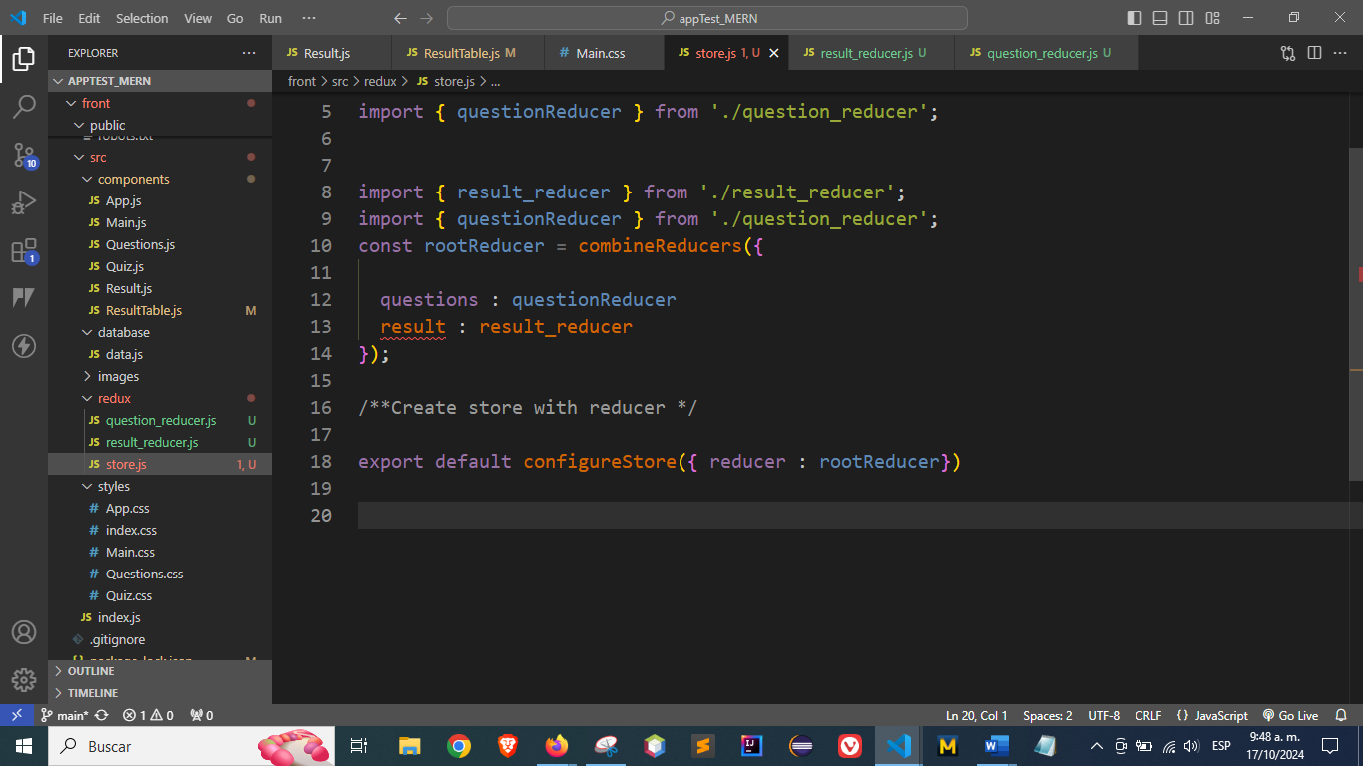



Agregando la funcionalidad a los botones de quiz.js

/**redux store import */

import {useSelector} from 'react-redux'

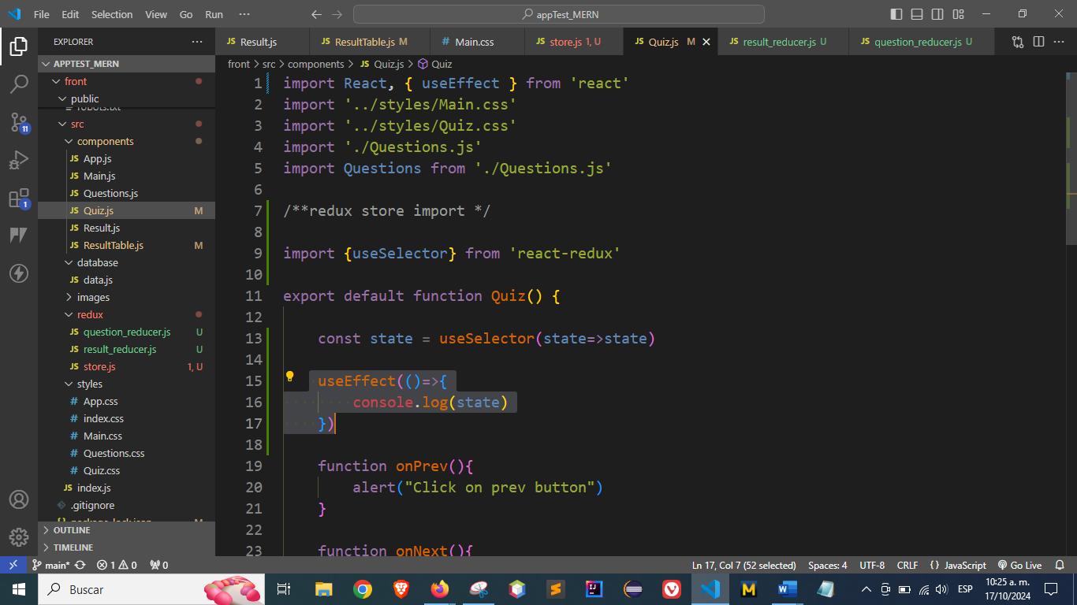

Aparece este error

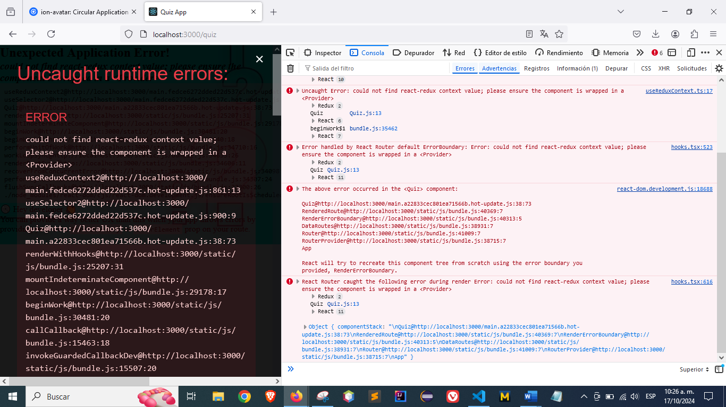

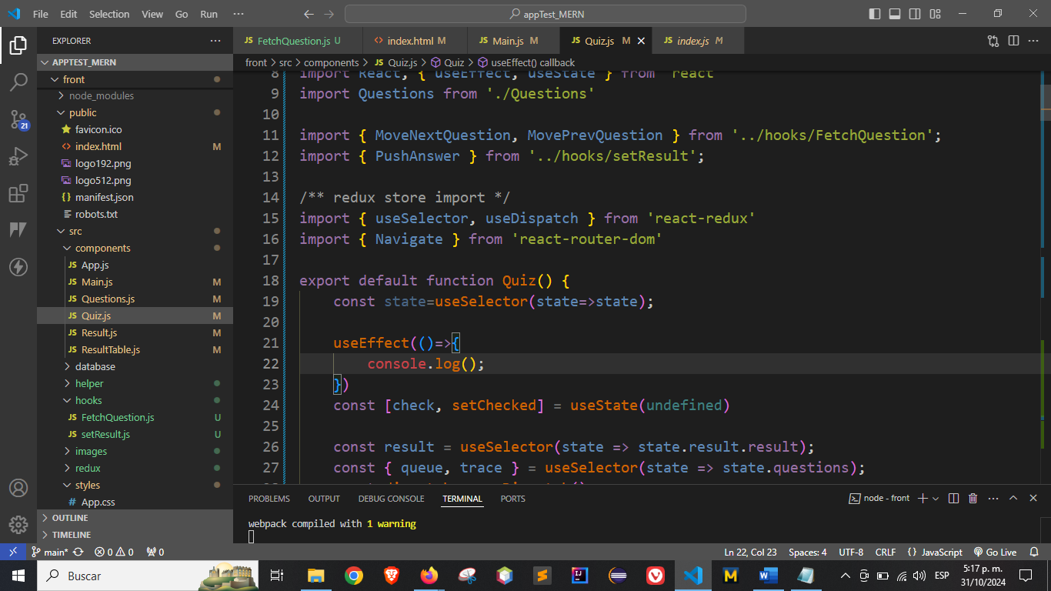

Se soluciona importando en el archivo index.js

import store from './redux/store';

import { Provider } from 'react-redux';

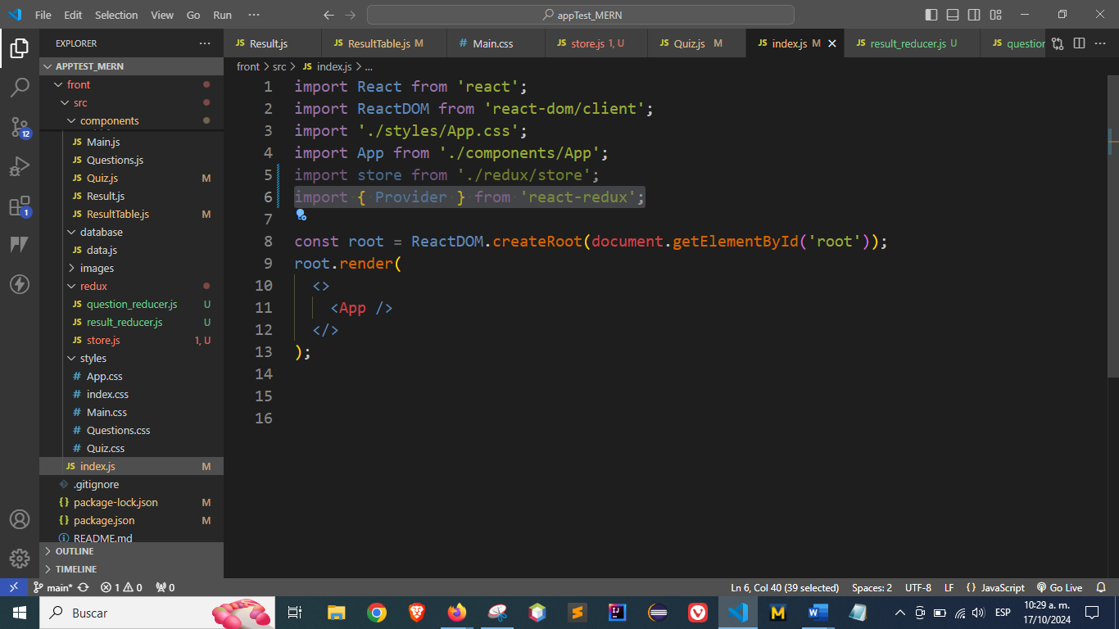

Modificar el método principal

